Лекция 5
Растворимость газов в жидкостях. Закон Генри-Дальтона. Взаимная растворимость жидкостей.

Газы обладают ограниченным растворимостью в жидкостях, для каждого газа в данной жидкости существует свой предел растворимости.
1)Природа газов и жидкостей – в полярных растворителях хорошо растворяются газы имеющие полярные связи.
2)Температура – растворимость газов в жидкостях сопровождается с выделением теплоты, следовательно согласно принципу Ле-Шателье
применение температуры уменьшает растворимость газов в жидкостях и наоборот.
3)Давление закон Генри – растворимость данного газа в жидкости пропорционально его давлению над жидкостью.

Растворы. Взаимная растворимость жидкостей, влияние температуры и третьего компонента.
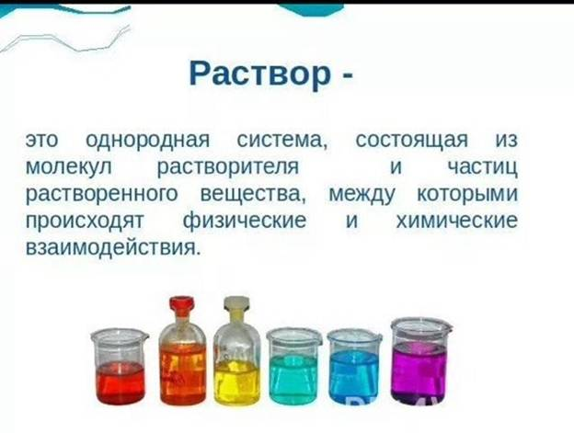
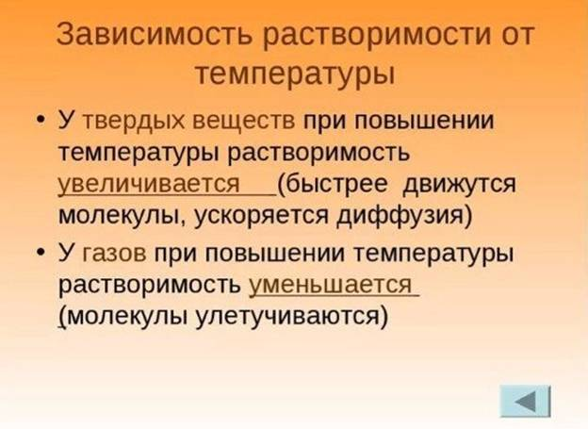
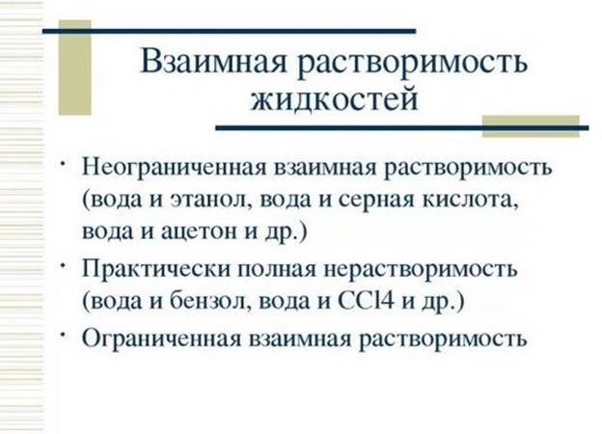

Растворимость твердых веществ в жидкостях. Диффузия и осмос в растворах.
Растворимость твердых веществ в жидкостях различны для каждого твердого вещества существуют пределы растворимости при данной температуры.
Факторы влияющие на растворимость твердых веществ:
1)Природа растворяемого вещества и природа растворителя (в полярных жидкостях хорошо растворяются поваренная соль и не растворятся хлорофин).
2)Температура – с повышением температуры растворимость веществ увеличивается, при охлаждении уменьшается.
Диффузия — это самопроизвольный процесс перемещения вещества, вследствие которого происходит выравнивание концентрации раствора. Скорость диффузии зависит от формы и размеров частиц, температуры и вязкости среды. Скорость диффузии коллоидных частиц меньше скорости диффузии частиц в истинных растворах. Разновидность диффузии — осмос (или односторонняя диффузия). Если отделить коллоидный раствор от чистого растворителя полупроницаемой мембраной, пропускающей очень малые молекулы растворителя и не пропускающей большие дисперсные частицы, то молекулы растворителя из коллоидного раствора будут проникать через мембрану в отделение чистого растворителя.
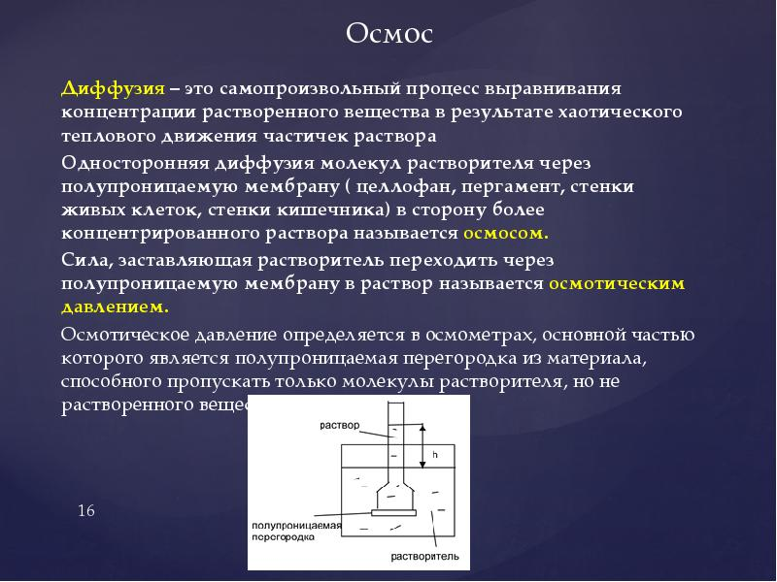
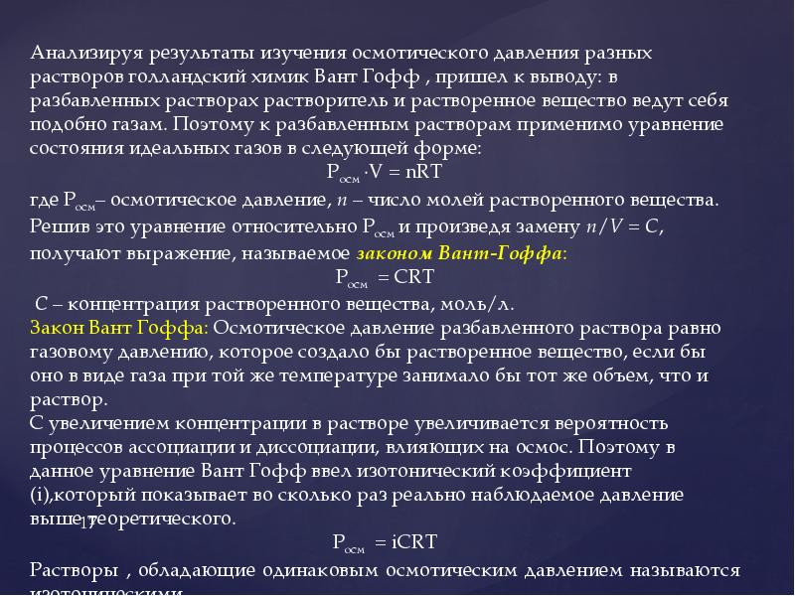

Закон Генри
Растворение газов в жидкостях почти всегда сопровождается выделением теплоты. Поэтому растворимость газов с повышением температуры согласно принципу Ле Шателье понижается. Эту закономерность часто используют для удаления растворенных газов из воды (например С02 ) кипячением. Иногда растворение газа сопровождается поглощением теплоты (например, растворение благородных газов в некоторых органических растворителях). В этом случае повышение температуры увеличивает растворимость газа. Газ не растворяется в жидкости беспредельно. При некоторой концентрации газа X устанавливается равновесие: 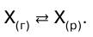
При растворении газа в жидкости происходит значительное уменьшение объема системы. Поэтому повышение давления согласно принципу Ле Шателье должно приводить к смещению равновесия вправо, т. е. к увеличению растворимости газа. Если газ малорастворим в данной жидкости и давление невелико, то растворимость газа пропорциональна его давлению. Эта зависимость выражается законом Генри (1803г.): количество газа, растворенного при данной температуре в определенном объеме жидкости, при равновесии прямо пропорционально давлению газа.

Закон Генри может быть записан в следующей форме:

с (Х) = K r(X) × P(X)

где с– концентрация газа в насыщенном раство–ре, моль/л;
P(X) – давление газа X над раствором, Па;
K r(X) – постоянная Генри для газа X, моль×л-1 × Па-1 .

Константа Генри зависит от природы газа, растворителя и температуры.
Закон Генри справедлив лишь для сравнительно разбавленных растворов, при невысоких давлениях и отсутствии химического взаимодействия между молекулами растворяемого газа и растворителем.
Закон Генри является частным случаем общего закона Дальтона. Если речь идет о растворении не одного газообразного вещества, а смеси газов, то растворимость каждого компонента подчиняется закону Дальтона: растворимость каждого из компонентов газовой смеси при постоянной температуре пропорциональна парциальному давлению компонента над жидкостью и не зависит от общего давления смеси и индивидуальности других компонентов.
Иначе говоря, в случае растворения смеси газов в жидкости в математическое выражение закона Генри вместо подставляют парциальное давление р! данного компонента.
Под парциальным давлением компонента понимают долю давления компонента от общего давления газовой смеси:
Рi/ Робщ

Парциальное давление компонента рассчитывают по формуле

Рi = Робщ ×(Xi)

где pi – парциальное давление компонента Хi;
Робщ – общее давление газовой смеси;
х(Хi) – молярная доля i-ого компонента.

